Załącznik nr 1 Wytyczne do zapytania ofertowego na: Zakup i nasadzenie roślin na terenie placu zabaw przy ul. Miłosza w Niemczu
- Rozmieszczenie rabat
Rabaty należy wytyczyć w formie delikatnych łuków, dopasowanych do zarysu placu zabaw, z zachowaniem strefy bezpieczeństwa od urządzeń zewnętrznych.
Wymiary rabat: Każda szerokość 1m, długość 10 m
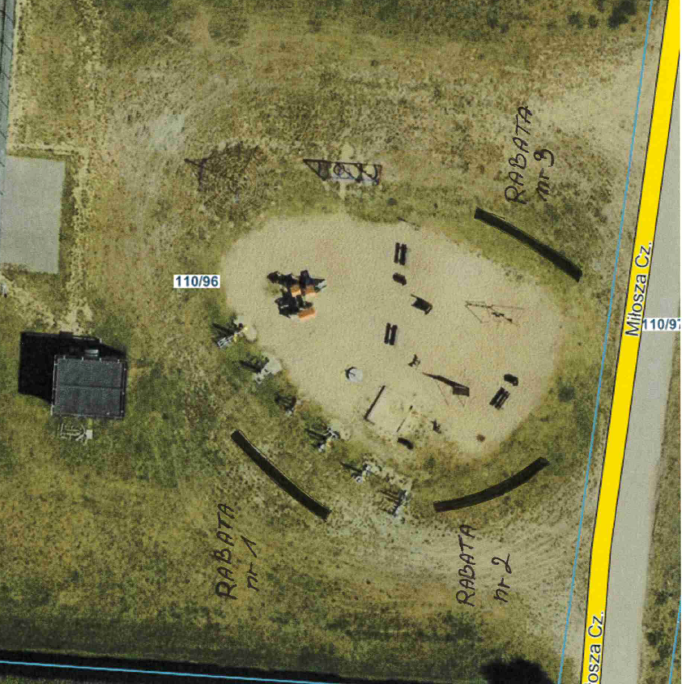

- Schemat rozmieszczenia roślin na rabatach
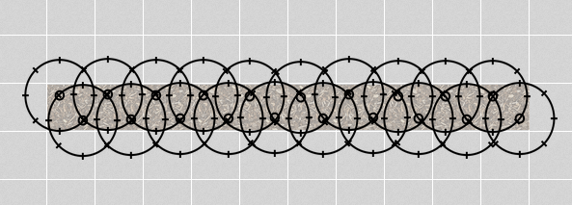
- Dokumentacja fotograficzna miejsc nasadzeń
Rabata nr 1
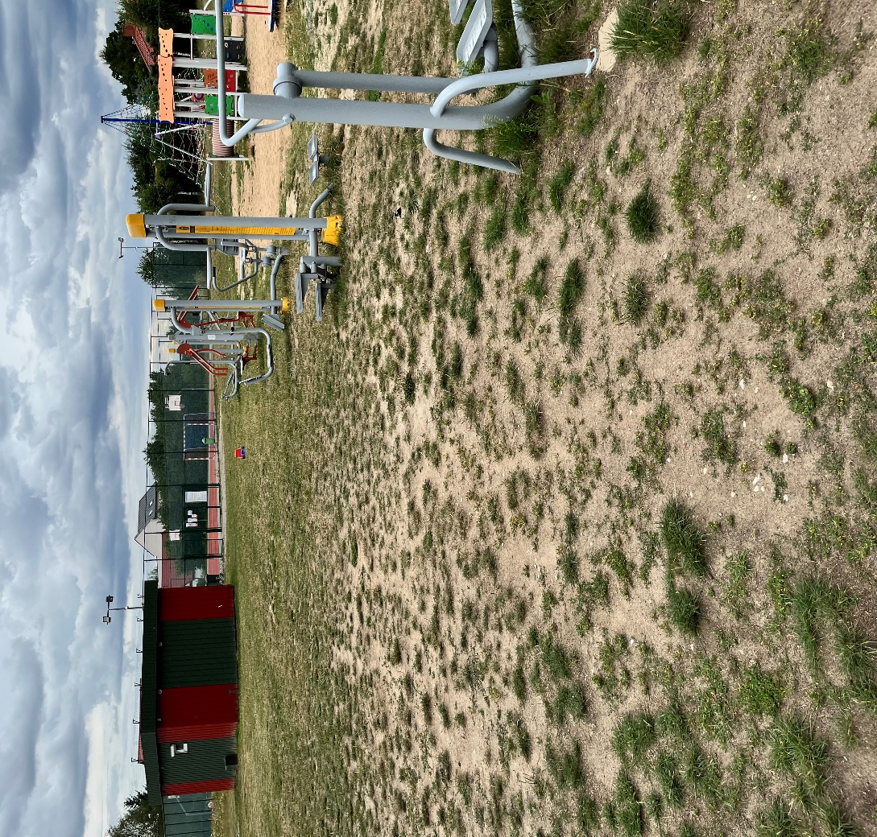

Rabat nr 2
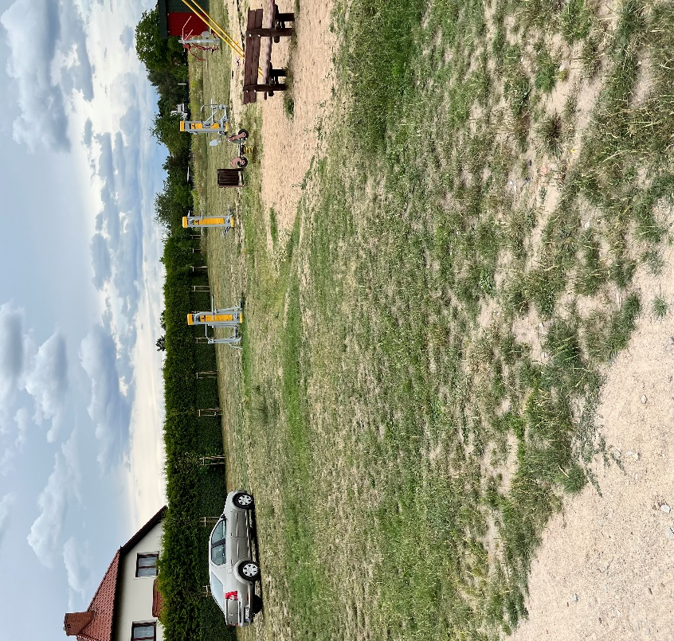
Rabata nr 3
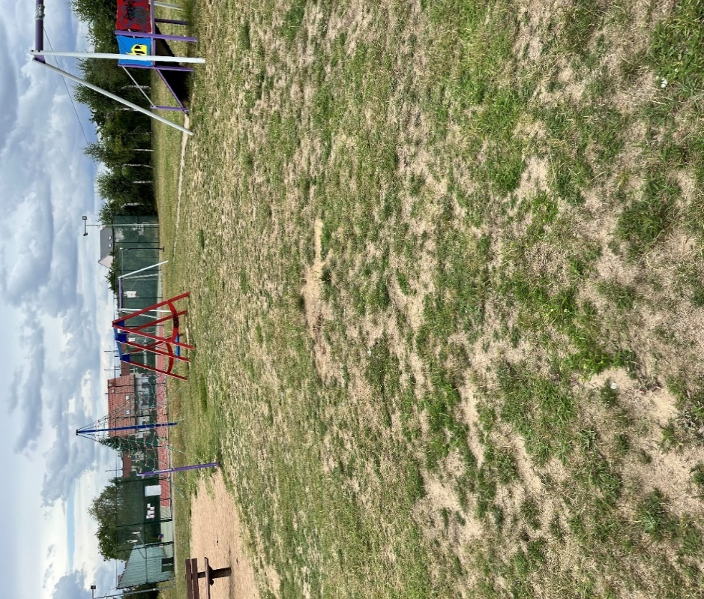

- Szczegółowy zakres prac.
- Przygotowanie rabat pod nasadzenia polegające na wytyczeniu rabat, przygotowaniu podłoża poprzez zdjęcie darni, spulchnienie ręczne bądź mechaniczne, oczyszczenie z gruzu bądź innych materiałów zbędnych, wyrównanie terenu.
- Rozłożenie agrowłókniny. Mata wykonana z agrowłókniny, w kolorze czarnym lub brązowym, matowa, gramatura min, 100-120 g, mocowana szpilkami zapewniającymi stabilne przymocowanie do podłoża, szczelnie zakrywająca podłoże. Zewnętrzne krawędzie należy zabezpieczyć tak, aby nie strzępiły się i nie odstawały od powierzchni rabaty. Dopasowanie maty do terenu i jej przymocowanie szpilkami winno być wykonane tak, aby nie powstawały wolne przestrzenie pomiędzy poszczególnymi płatami (jeżeli jest konieczność połączenia kilku fragmentów).
- Zakup i dostarczenie roślin:
Rabata nr 1: Spiraea arguta 20 sztuk,
Rabata nr 2: Spiraea arguta 20 sztuk
Rabata nr 3: Spiraea arguta 20 sztuk
Rośliny w pojemnikach C2.
Wykonawca zobowiązany jest do nasadzenia materiału roślinnego, dojrzałego, zdrowego
i jednolitego w całej partii, bez uszkodzeń mechanicznych o zbliżonym stopniu wielkości i sposobie uformowania.
- Posadzenie roślin polegające na wyznaczeniu miejsc sadzenia, zaprawieniu dołów nasadzeniowych ziemią urodzajną z nawozem i hydrożelem (materiały po stronie Wykonawcy), zasadzeniu materiału roślinnego, dwukrotnym podlaniu, po posadzeniu oraz w dniu następnym (woda w zakresie Wykonawcy)
- Ściółkowanie rabat warstwą kory min. 5 cm,
- Wykonanie prac porządkowych wraz z wywiezieniem powstałych odpadów.

